课程设计说明书

课程名称： | 数据库系统课程设计
学 院： | 计算机科学与工程学院
专 业： | 计算机科学与技术 | 班级： | 2022级 班
姓 名： | 陈政 | 学号： | 202211070104
姓 名： | 仇会铠 | 学号： | 202211071401

山东科技大学

2024年10月15日

指导教师对课程设计的评语

指导教师签字：
2025年 1月 15 日

课程设计报告
任务发出日期 | 2024-10-15 | 课程设计完成日期 | 2025-01-12
课程设计成绩
一．课程设计目的
数据库系统课程设计目的在于加深对关系数据库理论知识的理解，培养数据库管理系统的数据操纵能力，熟练掌握数据库前端开发工具，培养运用数据库技术解决实际问题的能力。

二．课程设计内容
2.1课程设计题目： 宿舍管理系统
2.2.完成数据库设计的需求分析、概念结构设计、逻辑结构设计、物理结构设计等。
2.3.根据所设计数据库，开发简单的数据库应用系统。

三．设计过程及结果
3.1.需求分析
数据库需求分析就是分析人员在调查现存系统基础上，对用户的数据需求进行分析和确认。
3.1.1 应用背景分析
教育事业的不断发展，学校规模的不断扩大，学生数量的日益增多，使学生宿舍的管理工作变得愈发复杂和繁重。传统的手工管理方式已经难以满足现代学校对学生宿舍高效、精准管理的需求。与此同时，随着时代的发展，计算机技术越来越深入各行各业，为广大的用户提供了更为周到和便捷的服务。目前各行各业广泛使用专用系统，其内容范围跨越了教育科研、文化事业、金融、商业、新闻出版、娱乐、体育等各个领域，其用户群十分庞大，因此，设计开发好一个专用系统对一个机构(或部门)的发展十分重要。近年来，随着用户要求的不断提高及计算机科学的迅速发展，特别是数据库技术的广泛应用，向用户提供的服务将越来越丰富，越来越人性化。
作为计算机应用的一部分,使用计算机对宿舍进行管理,有着手工管理所无法比拟的优点。例如：检索迅速、查找方便、可靠性高、存储量大、保密性好、寿命长、成本低等。这些优点能够极大地提高人事劳资管理的效率,也是企业的科学化、正规化管理,与世界接轨的重要条件。
对于学校来说，宿舍管理是必不可少的。然而目前学校宿舍仍然处于宿舍管理人员手工记录数据的阶段由于数据量庞大，只能依靠人工去一条一条地查找，这样不但麻烦而且浪费许多时间，工作效率比较低。采用计算机来管理宿舍和学生的信息，大大提高了查询的速度，节约了人力和物力资源，达到了预期的要求。
管理信息系统它主要具有数学处理，计划，控制，预测，和辅助决策等功能。据统计，目前美国在计划管理中 80~90%的工作由计算机完成，财务会计工作中超过 90%的信息处理由计算机完成，人事管理领域中计算机由计算机的应用更是接近了 100% 。因此，MIS 毕业生在美国的就业市场上具有相当不错的工作前景。 1954 年美国通用电气公司安装的第一台商用数据处理计算机，开创了信息系统应用于中小企业管理的先河。
3.1.2 数据结构分析
下面是学生宿舍管理的系统数据结构的分析。数据结构是数据结构是计算机科学中的重要概念，它为数据的存储和处理提供了有效的方法。其合理性直接关系到系统的高效运行和管理的便捷性。 在设计管理系统的数据结构方面，我们主要考虑了学生的信息、床位安排、管理人员的信息以及费用信息等关键数据结构。
（一）宿舍数据结构
宿舍编号：宿舍的唯一标识符，通常为数字或数字与字母的组合，用于唯一确定一个宿舍。
宿舍类型：描述宿舍的大小，如4人间、6人间等，可以使用枚举类型来定义。
所在楼层：宿舍所在的楼层数，整数类型，用于区分不同楼层的宿舍。
可容纳人数：该宿舍能容纳的最大人数，整数类型，用于宿舍分配时参考。
（二）、学生信息数据结构
学号：学生的唯一身份标识，通常由数字组成，用于系统中唯一确定一个学生。
姓名：学生的全名，用于识别和记录，确保姓名的准确录入和显示。
性别：学生的性别，男或女，可使用单个字符（M/F）或布尔值表示。
年龄：学生的当前年龄，整数类型，用于统计和管理学生信息。
班级：学生所属的班级，字符串类型，便于宿舍分配和管理。
联系方式：学生的联系电话，通常为11位数字，用于紧急联系。
（三） 宿管人员数据结构
工号：宿管人员的唯一标识符，可以是数字或数字与字母的组合，用于唯一确定一个宿管人员。
姓名：宿管人员的名字，用于识别和记录。
性别：宿管人员的性别，男或女，可使用单个字符（M/F）或布尔值表示。
年龄：宿管人员的年龄，整数类型，用于统计和管理宿管人员信息。
联系方式：宿管人员的联系电话，通常为11位数字，用于紧急联系。
值班时间：宿管人员的工作时间，可以是一个时间段，使用字符串或时间类型表示，用于安排值班表。
（四） 访客数据结构
访客编号：访客的唯一标识符，可以是数字或数字与字母的组合，用于唯一确定一个访客。
姓名：访客的名字，用于识别和记录。
性别：访客的性别，男或女，可使用单个字符（M/F）或布尔值表示。
联系方式：访客的联系电话，通常为11位数字，用于紧急联系。
来访事由：访客到访的原因，字符串类型，用于记录访客的目的。
身份证号：访客的身份证明，字符串类型，通常为18位数字，用于身份验证。
（五）设施数据结构
设施编号：设施的唯一标识符，可以是数字或数字与字母的组合，用于唯一确定一个设施。
设施名称：设施的名称，如床、书桌等，字符串类型，用于识别设施。
设施状态：设施的状态，如正常、损坏等，可以使用枚举类型来定义，用于维护管理。
购买日期：设施的购买时间，日期类型，用于记录设施的采购时间。
（六） 维修记录数据结构
维修编号：维修记录的唯一标识符，可以是数字或数字与字母的组合，用于唯一确定一条维修记录。
维修日期：维修发生的时间，日期类型，用于记录维修的时间。
维修内容：维修的具体内容，字符串类型，用于详细记录维修事项。
维修费用：维修所需的费用，货币类型，用于记录维修成本。
维修人员工号：执行维修工作的人员的工号，字符串类型，用于记录维修人员信息。

（七）缴费记录数据结构
缴费编号：缴费记录的唯一标识符，可以是数字或数字与字母的组合，用于唯一确定一条缴费记录。
缴费日期：缴费的时间，日期类型，用于记录缴费时间。
缴费金额：缴费的金额，货币类型，用于记录缴费数额。
缴费类型：缴费的类别，如住宿费、水电费等，可以使用枚举类型来定义，用于分类管理。
学号：缴费学生的学号，字符串类型，用于关联缴费记录和学生信息。

（八）宿舍分配记录数据结构
分配编号：宿舍分配记录的唯一标识符，可以是数字或数字与字母的组合，用于唯一确定一条分配记录。
分配日期：宿舍分配的时间，日期类型，用于记录分配时间。
学号：分配宿舍学生的学号，字符串类型，用于关联学生信息。
宿舍编号：学生被分配到的宿舍的编号，字符串类型，用于关联宿舍信息。
分配状态：分配的状态，如已入住、待入住等，可以使用枚举类型来定义，用于记录分配进展。

（九）投诉建议数据结构
投诉编号：投诉建议的唯一标识符，可以是数字或数字与字母的组合，用于唯一确定一条投诉记录。
投诉日期：提交投诉的时间，日期类型，用于记录投诉时间。
内容：投诉的具体内容，字符串类型，用于详细记录投诉事项。
处理状态：投诉的处理进度，如未处理、处理中、已解决等，可以使用枚举类型来定义，用于记录处理进展。
学号：提出投诉的学生的学号，字符串类型，用于关联学生信息。

（十）通知公告数据结构
公告编号：通知公告的唯一标识符，可以是数字或数字与字母的组合，用于唯一确定一条公告。
标题：通知公告的主题，字符串类型，用于快速识别公告内容。
发布日期：通知公告发布的日期，日期类型，用于记录发布时间。
内容：通知公告的具体内容，字符串类型，用于详细记录公告信息。
发布人员工号：发布通知公告的宿管人员的工号，字符串类型，用于记录发布者信息。
学生宿舍管理系统中的各种数据结构相互关联、相互作用，共同构成了一个完整的信息管理体系。在设计和实现学生宿舍管理系统时，需要充分考虑各种数据结构的特点和需求，确保数据的准确性、完整性和安全性，以提高系统的运行效率和管理水平。
3.1.3 数据处理分析
以下数据处理与分析，主要介绍对上面所介绍的10个数据的增删改查的内容，以及一些表间的约束、某些数据删除后的自动处理等。以求基本实现学生宿舍管理系统的数据完整性控制，确保系统的稳定运行和数据的准确性。同时，根据不同用户对数据的操作需求，可以合理安排系统的资源和性能，提高系统的使用效率。
（1）宿舍数据
增加数据：当有新的宿舍建成或重新装修后可用时，需在宿舍表中添加新宿舍的相关信息。
删除数据：如果某个宿舍不再使用，如因建筑维修等原因，需要从宿舍表中移除该宿舍的信息。
查询数据：宿舍管理员可能需要定期检查宿舍的使用情况，包括空闲床位、宿舍类型等，以便合理分配宿舍资源。
修改数据：当宿舍的状态发生变化时，如宿舍类型改变、可容纳人数变化等，应及时更新宿舍表中的相关信息。
约束：
- 宿舍编号设置为主键，确保唯一。
- 宿舍类型、所在楼层、可容纳人数应设置合理取值约束，来规定其取值范围。
（2）学生数据
数据录入：新生入学时，需要录入学生的学号、姓名、性别、年龄、班级和联系方式等基本信息。
数据修改：学生的联系方式、班级或年级等信息可能发生变化，此时需要允许学生或管理员修改相应数据。
数据查询：管理员或学生可能需要根据学号、姓名或班级查询学生信息，以便进行宿舍分配、管理或个人信息查看。
数据删除：学生退学或毕业后，需要将其信息从数据库中删除，并确保相关的床位安排信息和费用信息也被同步删除（通过触发器实现）。
约束：
- 学生学号设置为主键，确保唯一。
- 学生学号、姓名、性别、年龄、班级设置非空约束，均不能为空。
- 学生联系方式设置位数约束，确保手机号真实可用。
（3）宿管人员数据
增加数据：新招聘的宿管人员加入时，需在宿管人员表中添加其基本信息。
删除数据：当宿管人员离职时，应从宿管人员表中删除其信息。
查询数据：管理人员可能需要查询宿管人员的工作安排、值班时间等信息，以优化人员配置。
修改数据：宿管人员的个人信息发生变化时，如联系方式更新，应即时修改其记录。
约束：
- 工号设置为主键，确保唯一。
- 值班时间应设置合理的格式，确保时间信息准确，格式规范。
（4）访客数据
增加数据：每次有访客来访时，应在访客表中登记访客的基本信息。
删除数据：访客信息通常不需要删除，除非发现误登记，不过在经过较长时间后也可将其删除。
查询数据：为了安全考虑，宿舍管理人员可能需要查询访客的访问记录。
修改数据：如果访客信息有误，应允许修改。
约束：
- 访客编号设置为主键，确保唯一。
- 身份证号应设置长度和格式约束，确保真实有效。
（5）设施数据
增加数据：宿舍内的设施新增时，需要在设施表中添加相应的信息。
删除数据：当设施报废或移除时，应从设施表中删除。
查询数据：为了维护和管理，需要定期查询设施的状态。
修改数据：设施状态变化时，应及时更新。
约束：
- 设施编号设置为主键，确保唯一。
- 设施状态应为预定义的值，如正常、损坏。
（6）维修记录数据
增加数据：每次设施维修完成后，应在维修记录表中记录维修详情。
删除数据：一般不删除维修记录，除非发现错误。
查询数据：为了追踪设施的维修历史，需要能够查询维修记录。
修改数据：如果维修记录有误，应允许修改。
约束：
1.维修编号设置为主键，确保唯一。
（7）缴费记录数据
增加数据：每当学生缴纳住宿费、水电费等费用时，应在缴费记录表中添加一条记录。
删除数据：缴费记录一般不应删除，除非确认为误操作。
查询数据：财务人员可能需要定期查询缴费记录，以便核对账目。
修改数据：如果缴费信息有误，应允许修改。
约束：
- 缴费编号设置为主键，确保唯一。
- 缴费类型应设置为预定义的值，如住宿费、水电费等。
（8）宿舍分配记录数据
增加数据：当学生被分配到宿舍时，应在宿舍分配记录表中添加记录。
删除数据：当学生搬出宿舍或分配错误时，应删除相关记录。
查询数据：宿舍管理员可能需要查询宿舍分配情况，以便管理宿舍。
修改数据：如果分配信息有误，应允许修改。
约束：
- 分配编号设置为主键，确保唯一。
- 分配状态应设置为预定义的值，如已入住、待入住等。
（9）投诉建议数据
增加数据：当学生提交投诉或建议时，应在投诉建议表中记录。
删除数据：一般不删除投诉建议记录，除非确认为误操作，以备查询。
查询数据：管理层可能需要定期查询投诉建议，以便改进服务。
修改数据：如果投诉建议信息有误，应允许修改。
约束：
- 投诉编号设置为主键，确保唯一。
- 处理状态应设置为预定义的值，如未处理、已处理等。
（10）通知公告数据
增加数据：当发布新的通知或公告时，应在通知公告表中添加记录。
删除数据：过期的通知公告可以从表中删除。
查询数据：用户可能需要查询最新的通知公告。
修改数据：如果通知公告信息有误，应允许修改。
约束：
1．公告编号设置为主键，确保唯一。

3.1.4 数据安全分析
学生宿舍管理系统中的数据安全至关重要。通过合理的权限分配、数据加密存储、数据备份与恢复、数据安全审计以及数据安全培训等措施，可以有效地保护系统中的数据安全，确保学生宿舍管理系统的正常运行。
（一）、数据操作权限分配
学生可以操作自己的学生信息数据结构中的部分内容，包括查看和修改密码、手机号码、电子邮箱等个人联系方式信息。学生可以查看自己的照片，以便确认身份信息的准确性。同时，学生可以查看自己的费用信息数据结构中的内容，了解住宿费用、发布时间以及自己的缴费日期等信息。
对于床位安排数据结构，学生可以查看自己所在的床位信息，包括房间号、床位号、是否审核状态等。学生可以提交床位申请，申请过程中可能需要填写一些必要的信息，如申请原因等。但学生不能直接审核自己的床位申请，审核权限归管理人员所有。
而管理人员可以操作所有学生的学生信息数据结构中的内容，但在进行修改操作时，需要有明确的操作记录和审批流程，以确保数据的修改是合理合法的。管理人员可以查看和审核学生的床位安排申请，根据实际情况决定是否通过申请，并填写审核回复。
管理人员可以操作管理人员信息数据结构中的内容，包括修改自己的联系方式、密码等信息。同时，管理人员可以查看所有学生的费用信息数据结构中的内容，并可以对费用信息进行发布、修改等操作。但这些操作也需要有严格的审批流程和操作记录，以确保费用信息的准确性和公正性。
系统应设置严格的权限控制机制，确保不同角色的用户只能操作自己权限范围内的数据。对于关键数据的操作，如学生信息的修改、床位安排的审核、费用信息的发布等，应设置多层审批流程，确保操作的合理性和合法性。
系统还应记录所有用户的操作日志，包括操作时间、操作内容、操作人等信息，以便在出现问题时进行追溯和审计。
（二）、数据加密存储
学生和管理人员的密码在存储时应采用高强度的加密算法进行加密，确保密码的安全性。这样即使数据库被黑客攻击，也无法直接获取用户的密码原文。
而学生和管理人员的个人联系方式信息，如手机号码、电子邮箱等，也可以采用加密算法进行存储，以防止这些敏感信息被泄露。可以采用对称加密算法（如 AES）对这些信息进行加密，在需要使用这些信息时，再进行解密。
除了对单个数据项进行加密外，还可以对整个数据库进行加密。数据库加密可以采用数据库自带的加密功能或第三方加密软件进行实现。数据库加密可以防止数据库被非法访问和窃取，确保数据库中的所有数据的安全性。
（三）、数据备份与恢复
为了防止数据丢失和损坏，系统应定期进行数据备份。数据备份可以采用全量备份和增量备份相结合的方式，确保在出现问题时能够快速恢复数据。数据备份可以存储在本地磁盘、网络存储设备或云存储服务中，以确保备份数据的安全性和可靠性。同时，备份数据应进行加密处理，以防止备份数据被非法获取和使用。
在出现数据丢失或损坏的情况时，系统应能够快速恢复数据。数据恢复可以采用备份数据进行恢复，也可以采用数据库自带的恢复功能进行恢复。在进行数据恢复时，需要注意恢复数据的完整性和准确性。恢复数据后，应进行数据验证和测试，确保恢复的数据与原数据一致。
（四）、数据安全审计
另外，系统应记录所有用户的操作日志和数据库的访问日志，以便进行数据安全审计。审计日志应包括操作时间、操作内容、操作人、操作结果等信息，以便在出现问题时进行追溯和审计。同时定期对审计日志进行分析，发现潜在的安全风险和问题。审计数据分析可以采用数据挖掘技术和机器学习算法，对审计日志进行分析和挖掘，发现异常操作和潜在的安全威胁。
3.1.5数据完整性分析
数据完整性是数据库系统设计中重要的一环，它确保了学生宿舍管理系统中数据的准确性、一致性和可靠性。学生宿舍管理系统中的数据完整性通过数据约束、数据之间的约束和用户表关系之间的约束等多方面进行保障。
（一）、数据约束
（1）学生信息数据约束
学生的 ID、学号、密码、姓名、性别、年级、专业、班级、手机号码、电子邮箱等字段都有其特定的格式和长度要求。学号由数字组成，具有固定的长度和格式。密码要求为 6 - 12 位字母和数字的组合，提高了系统的安全性。学生的性别只能是男或女，采用单个字符或特定代码表示，保证了数据的准确性。手机号码必须为 11 位数字，电子邮箱具有特定的格式，这些约束可以有效避免错误数据的输入。
（2）床位安排数据约束
床位的 ID、编号、房间号、床位号等字段也有其特定的格式和要求。编号通常为数字，表示床位的唯一编号。房间号和床位号的组合可以唯一确定一个床位的位置。性别字段与学生信息中的性别字段相对应，确保床位安排的合理性。是否审核字段采用布尔值表示，审核回复字段有明确的取值范围，可以是通过、不通过或其他原因，这些约束保证了床位安排信息的规范性和可管理性。
（3）管理人员信息数据约束
管理人员的 ID、工号、密码、姓名、性别、联系方式、邮箱等字段同样有其特定的格式和要求。工号通常由数字组成，密码有一定的复杂度要求，联系方式和邮箱也有特定的格式规范。照片字段的格式也需要进行约束，以确保能够正确显示管理人员的照片。
（4）费用信息数据约束
费用的 ID、编号、学号、姓名、住宿费用、发布时间、缴费日期等字段都有其特定的约束。学号和姓名与学生信息相对应，确保费用信息的准确性。住宿费用必须是数字类型，发布时间和缴费日期也有特定的格式要求。
（二）、数据之间的约束
（1）学生信息与床位安排的约束
床位安排中的学号字段与学生信息中的学号字段相对应，这保证了每个床位都有明确的学生归属。当学生信息发生变化时，床位安排信息也需要相应地进行更新，以确保数据的一致性。
（2）学生信息与费用信息的约束
费用信息中的学号和姓名字段与学生信息中的学号和姓名字段相对应，确保了费用信息与学生信息的关联。当学生的住宿费用发生变化时，费用信息需要及时更新，以保证数据的准确性。
（3）床位安排与管理人员信息的约束
床位安排中的是否审核字段和审核回复字段需要管理人员进行审核和填写。管理人员可以根据实际情况对床位安排信息进行审核，确保床位安排的合理性和合法性。
（三）、用户表关系之间的约束
（1）学生与管理人员的关系约束
学生和管理人员在系统中扮演不同的角色，他们之间的操作权限和数据访问范围有明确的划分。学生只能查看自己的信息和床位安排、费用信息等与自己相关的数据，而管理人员可以对学生信息、床位安排信息、费用信息等进行管理和维护。管理人员的操作需要经过严格的权限控制，以确保系统的安全性和数据的完整性。
（2）不同用户表之间的约束
学生信息表、床位安排表、管理人员信息表和费用信息表之间通过特定的字段进行关联，形成了一个有机的整体。这些表之间的关系需要保持一致，当一个表中的数据发生变化时，相关的表也需要进行相应的更新，以确保数据的完整性。
3.1.6 性能需求分析
进行需求分析，包括了根据用户实际需求制定功能，也涵盖了对即将设计的系统进行性能上的需求分析。所以一般分析系统时，一方面要分析系统功能，另一方面也要分析系统的性能。毕竟设计开发出一个好性能的系统可以确保系统的质量可靠。
接下来分析系统的性能，还要从系统的时间特性，系统的可靠性等方面来分析说明。
（1）系统的容量要求：对本系统完成数据处理的容量最大化进行确定。也就是确定系统处理数据的容量临界值，超过这个临界值，可能系统就运行不正常了。
（2）系统精度的要求：确定数据传输需要达到的精度值，也包括了数值计算的精度值，数据的精度值的设置等。
（3）时间特性要求：系统处理数据都有时间要求，这也是系统的时间特性。通常都会把数据处理的时间进行分析，也会设置用户请求的响应时间，还有系统在满负荷运行时可以偏离的范围数值等都需要提前分析确定。
（4）适应性要求：系统在面对系统环境的改变时，其自身适应这种变化的能力，也需要通过参数信息体现。比如说，在面对变化的需求，系统就要去适应这种变化，通过指出需要设计的过程或者是需要设计的软件来体现系统的适应性。
（5）系统可靠性：对于初学者而言，很容易出现一个问题，就是设计开发的系统，因为人为的误操作出现崩溃，有些也会导致电脑死机。这样的现象也说明这种容错能力低下的系统是不可靠的。完全不能作为生活中处理信息的系统。当下，系统开发要保证可靠性，设计时，把模块化和结构化的设计理念也考虑进来。如果遇到对时效性要求比较严格的系统，也需要采取其它的措施，比如双机系统，还有磁盘阵列等方式。还有就是一个可靠性的系统，对设备的供电能力也有要求。
运行在计算机上的系统大都担负着信息处理的任务，对于它们而言，其性能要求有：完成信息查询，需要的响应时间；对终端设备的连接数量的确定；对存储数据的容量的安排；以及存储数据的可扩充的容量的设置，比如说系统存放近几个月，或者存放近几年的数据；完成报表打印数量的设置，也包括报表打印种类的设置等。

3.2.概念结构设计
3.2.1分E-R图
（1）宿舍
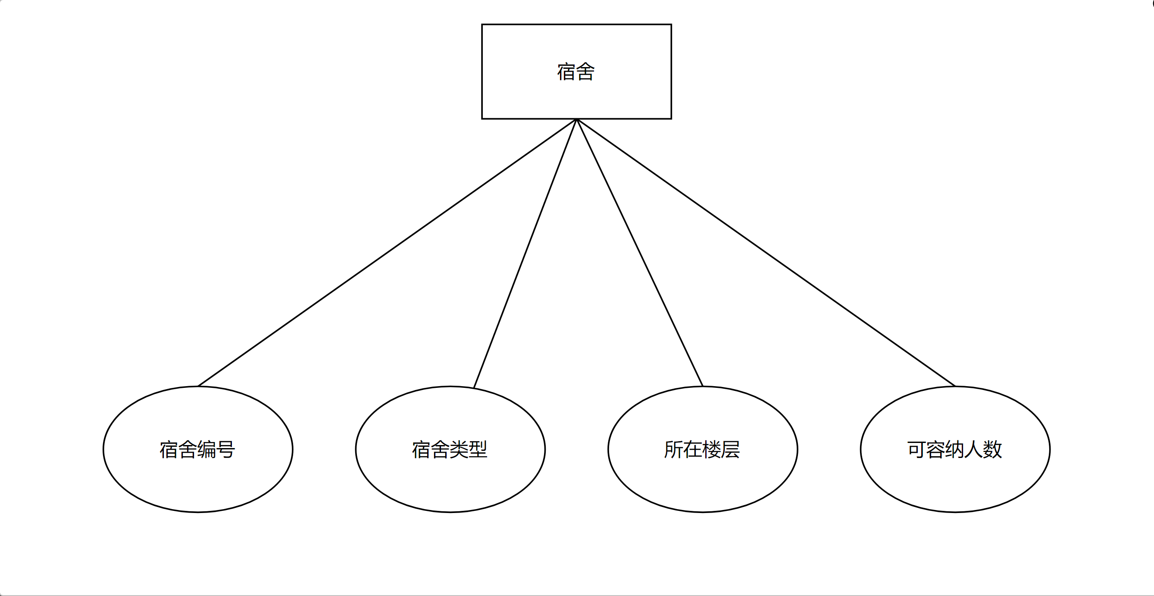
（2）学生
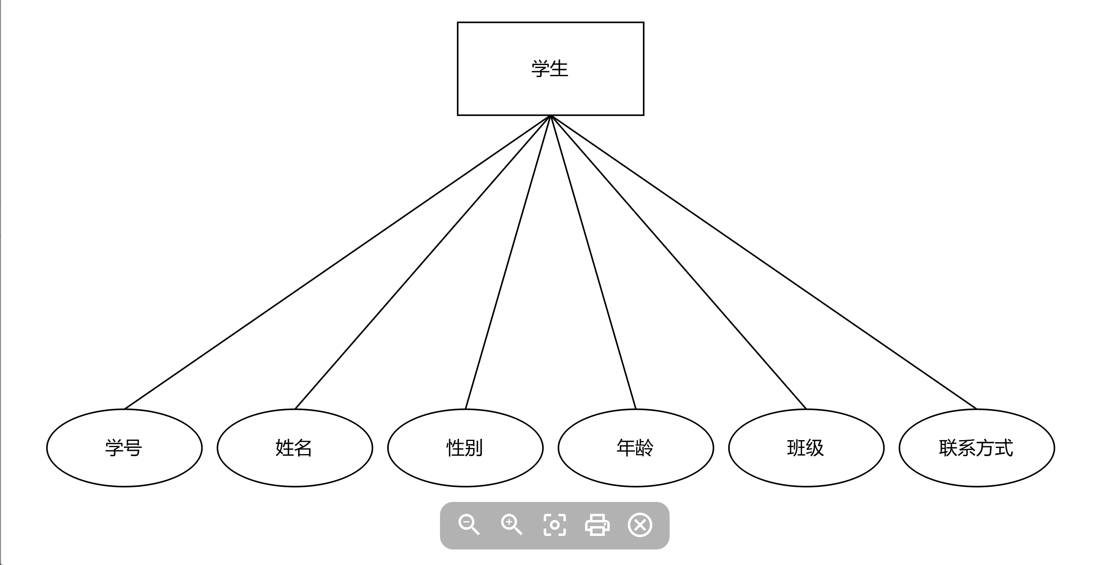
（3）宿管人员
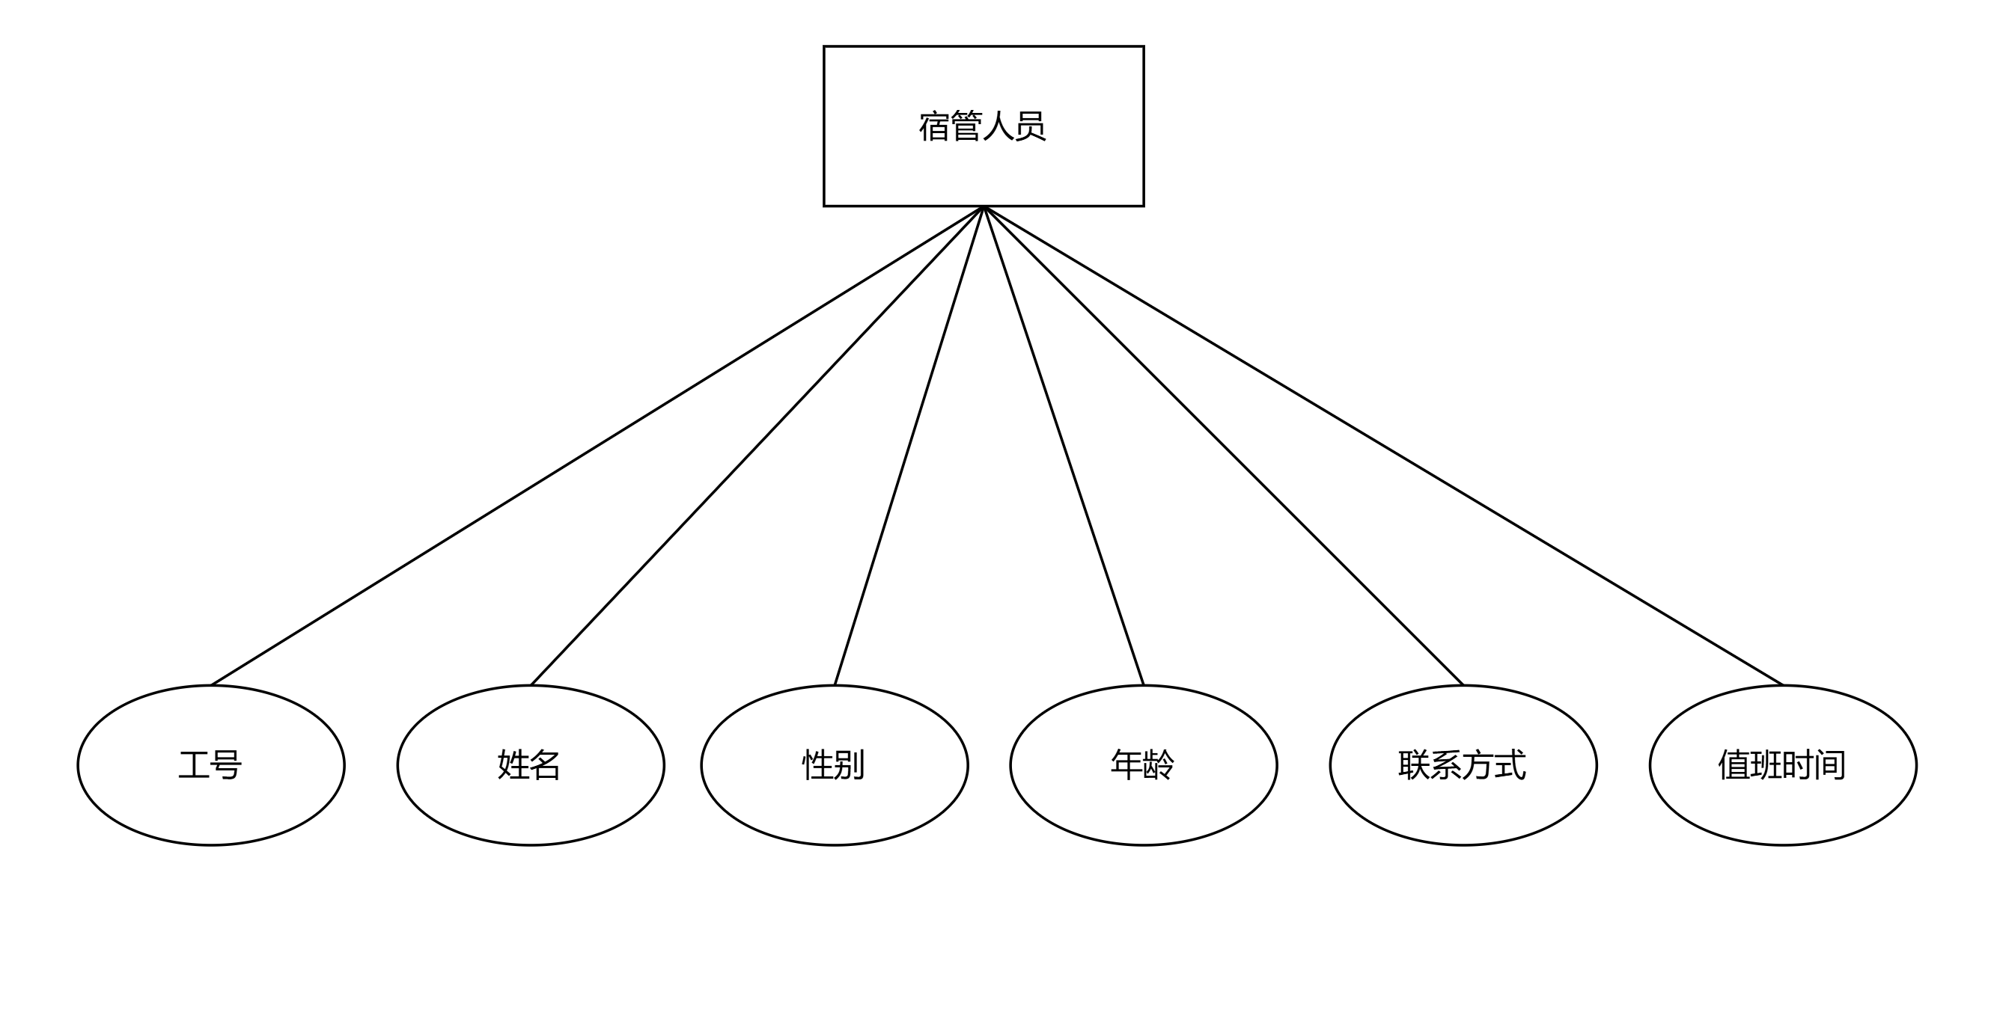
（4）访客
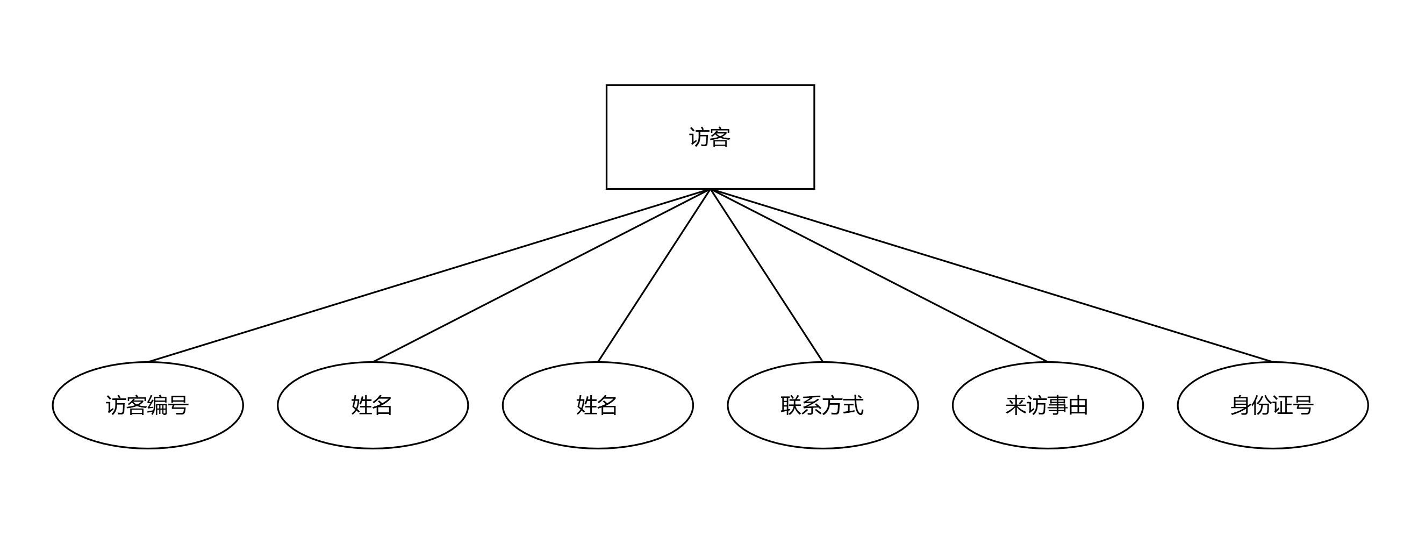
（5）设施
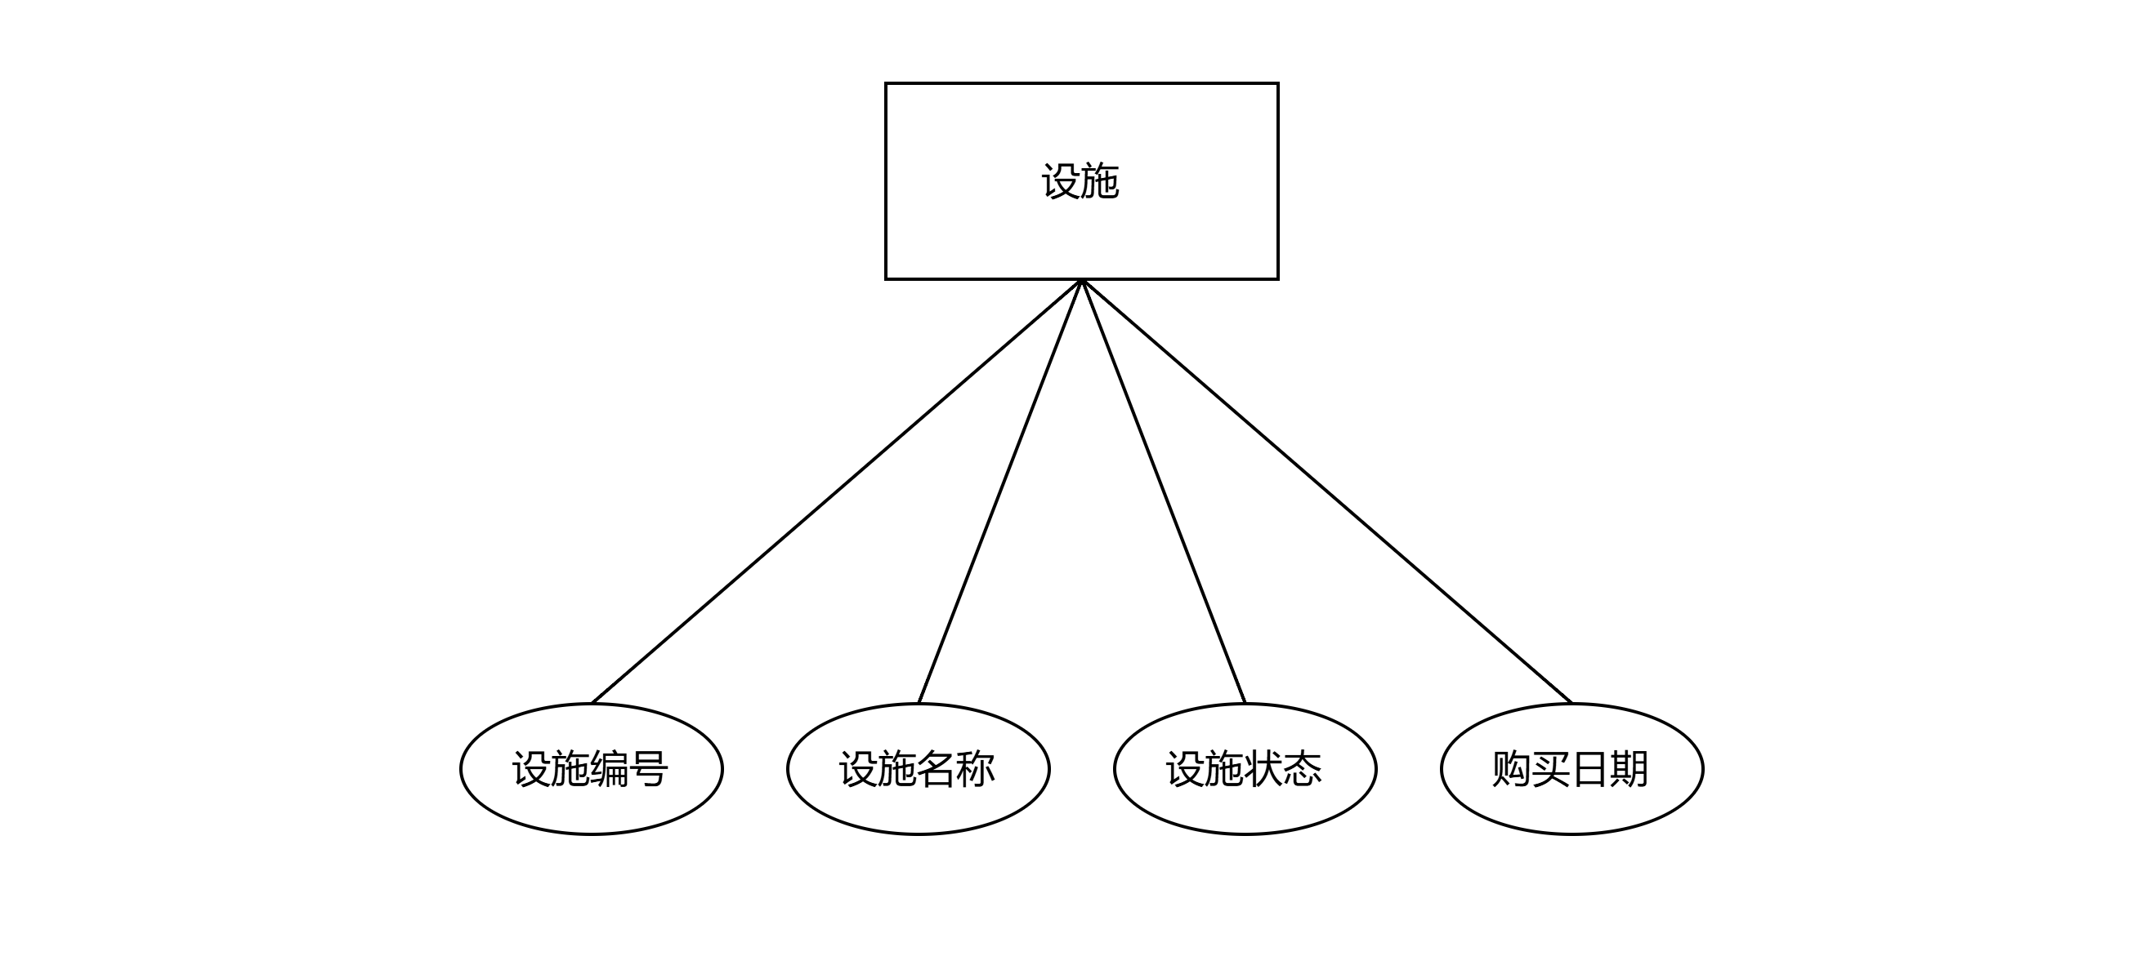
（6）维修记录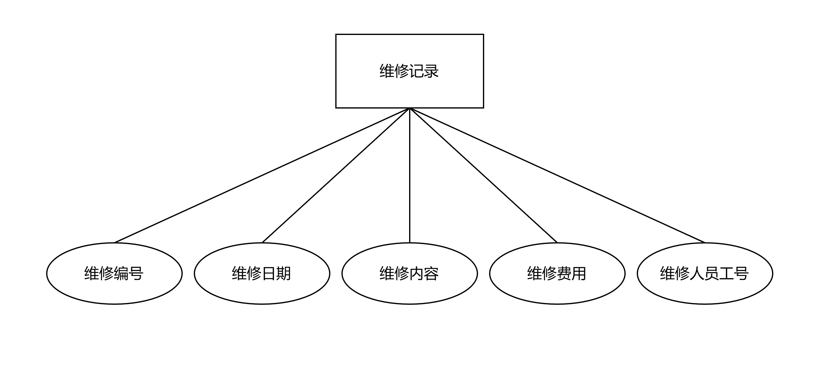
（7）缴费记录
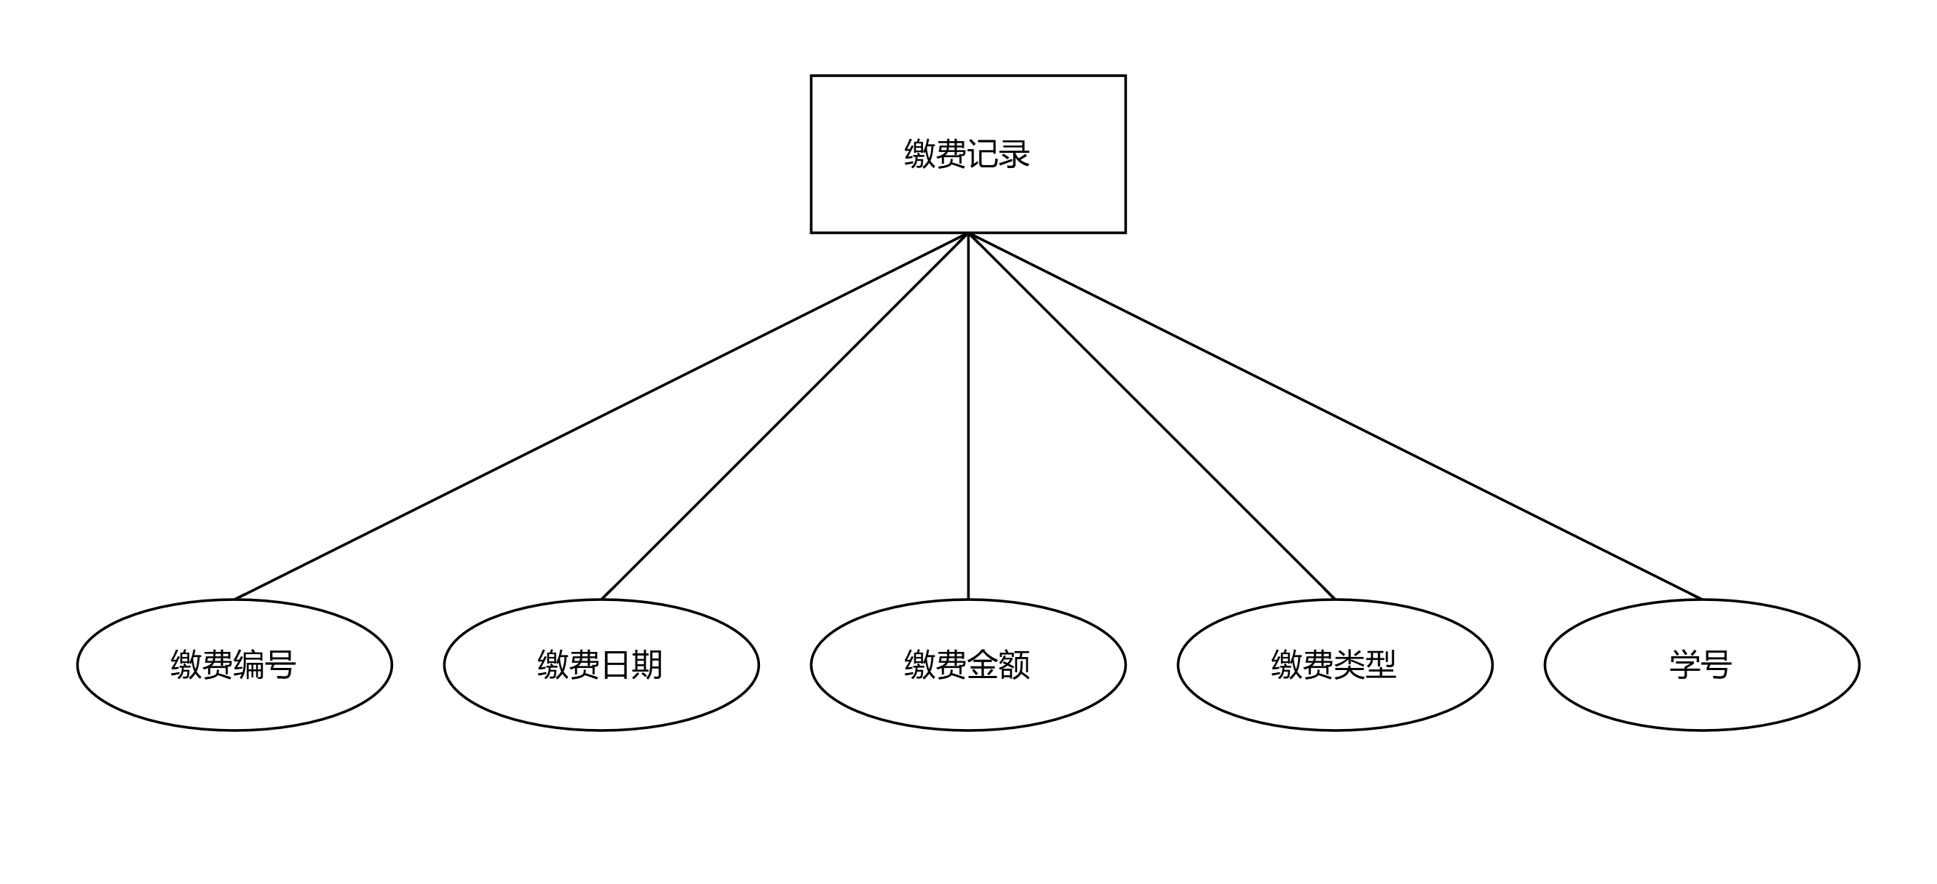
（8）宿舍分配记录
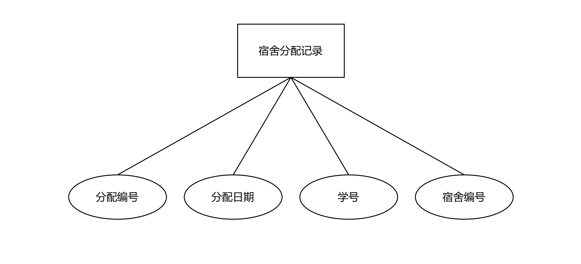
（9）投诉建议
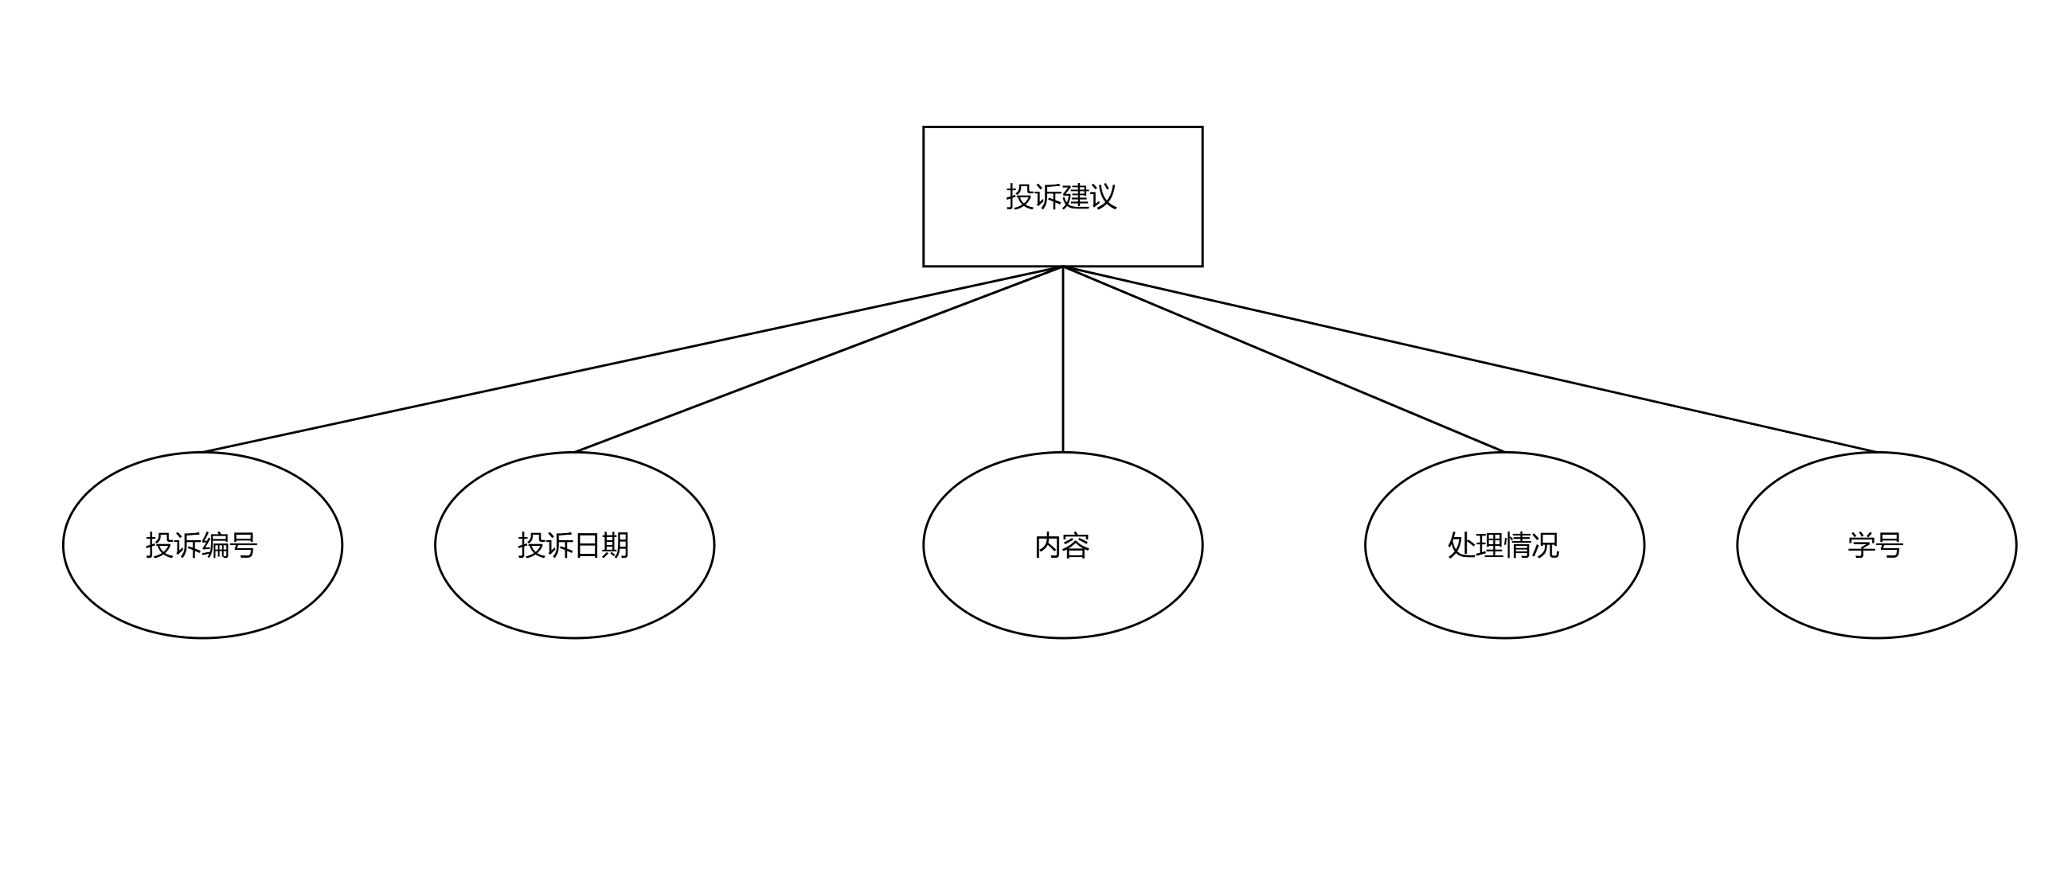
（10）通知公告
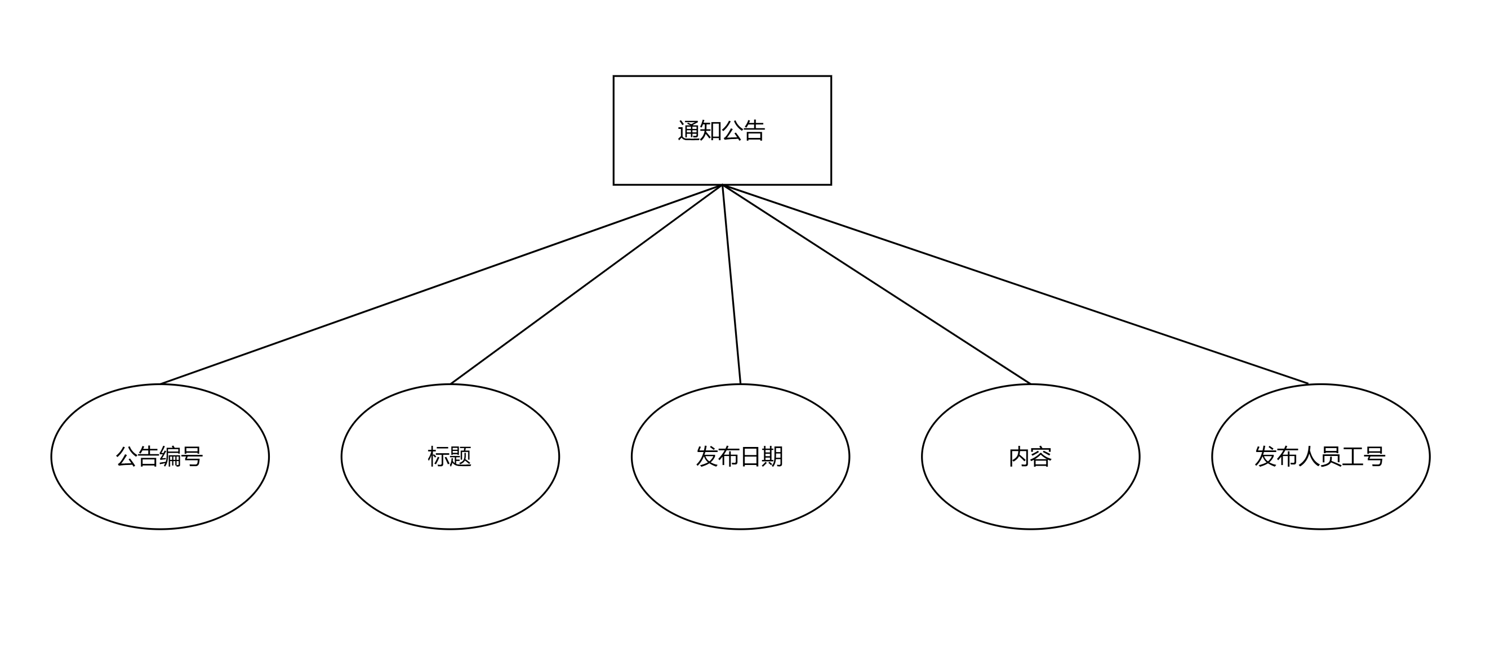
3.2.2最终E-R图
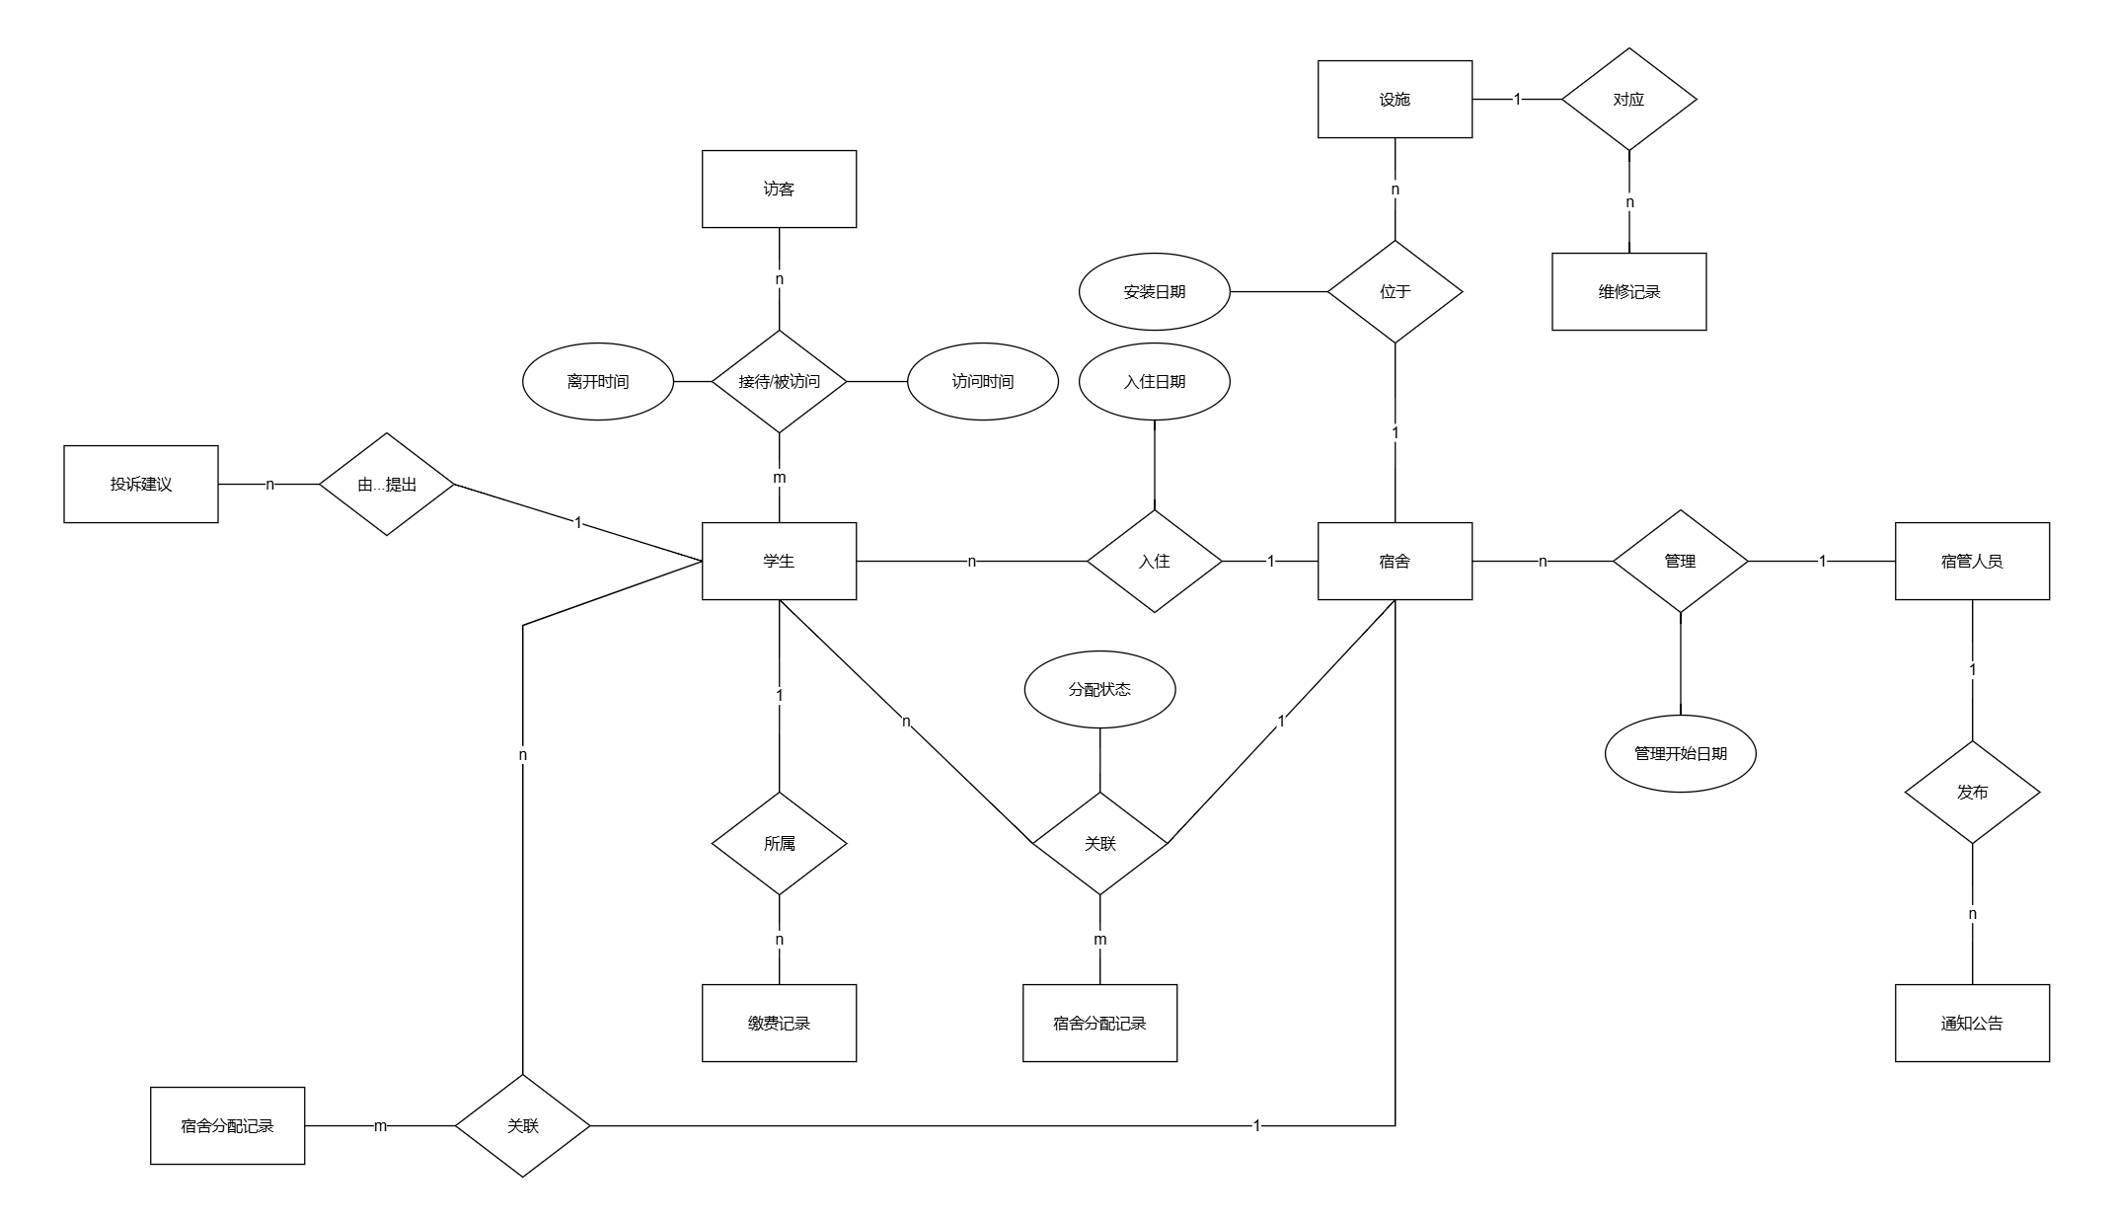
3.2.3表格描述
（1）实体及属性
实体名称 | 属性
宿舍 | 宿舍编号、宿舍类型（如 4 人间、6 人间）、所在楼层、可容纳人数
学生 | 学号、姓名、性别、年龄、班级、联系方式
宿管人员 | 工号、姓名、性别、年龄、联系方式、值班时间
访客 | 访客编号、姓名、性别、联系方式、来访事由、身份证号
设施 | 设施编号、设施名称（如床、书桌、衣柜）、设施状态（正常、损坏）、购买日期
维修记录 | 维修编号、维修日期、维修内容、维修费用、维修人员工号
缴费记录 | 缴费编号、缴费日期、缴费金额、缴费类型（住宿费、水电费等）、学号
宿舍分配记录 | 分配编号、分配日期、学号、宿舍编号
投诉建议 | 投诉编号、投诉日期、内容、处理状态、学号
通知公告 | 公告编号、标题、发布日期、内容、发布人员工号
（2）实体之间的联系
实体A | 联系名 | 联系类型 | 实体B | 联系属性 | 备注
学生 | 入住 | 多对一 | 宿舍 | 入住日期 | 多个学生住在一个宿舍里。一个宿舍可以容纳多个学生，但每个学生只能住在一个宿舍。
宿管人员 | 管理 | 一对多 | 宿舍 | 管理开始日期 | 一个宿管人员负责管理多个宿舍，一个宿舍只能由一个或一组宿管人员管理。
学生 | 接待/被访问 | 多对多 | 访客 | 访问时间、离开时间 | 一个学生可以接待多个访客，一个访客也可以访问多个学生。
设施 | 位于 | 多对一 | 宿舍 | 安装日期 | 多个设施在一个宿舍内，一个宿舍有多种设施。
维修记录 | 对应 | 多对一 | 设施 | 无特殊联系属性 | 多个维修记录可能对应一个设施，一个设施可能有多次维修记录。
缴费记录 | 所属 | 一对多 | 学生 | 无特殊联系属性 | 一个学生可以有多个缴费记录，一个缴费记录只对应一个学生。
宿舍分配记录 | 关联 | 多对多、多对一 | 学生、宿舍 | 分配状态（如已入住、待入住等） | 宿舍分配记录关联了学生和宿舍，一个宿舍分配记录对应一个学生和一个宿舍。同时，多个宿舍分配记录涉及多个学生和多个宿舍的分配情况。
投诉建议 | 由...提出 | 多对一 | 学生 | 无特殊联系属性 | 多个投诉建议可能由一个学生提出，一个投诉建议只由一个学生提出。
通知公告 | 发布 | 多对一 | 宿管人员 | 无特殊联系属性 | 多个通知公告可以由一个宿管人员发布，一个通知公告只由一个宿管人员发布。

3.3逻辑结构设计

（将ER图转换为关系模式，详细描述关系模式结构、数据类型、约束等）
（第十四周周日前完成。）

3.4物理结构设计
（以openGauss作为DBMS，详细描述数据库设计、数据表创建、索引等的脚本和参数，使用有意义的数据表名称和字段名称，需实现主键、外键、以及完整性约束。）
（第十五周周日前完成。）

3.5数据库应用系统设计
3.5.1数据初始化脚本
（写出insert数据的脚本；每个数据表不少于10条数据。不能胡编，应该结合业务需求寻找有意义的数据。业务数据需包含组内成员信息。）
3.5.2业务查询及查询脚本
（各类业务查询不少于20个，并写出相应的正确查询脚本；
查询类型需包含：比较条件、集合比较、范围比较、字符串相似比较、多表连接、嵌套查询、EXISTS查询等，每种类型至少两个业务查询。
先写清查询需求，再写出查询语句。）
3.5.3 数据更新及脚本
（分别写出至少10个update、delete的更新需求以及更新脚本。）
3.5.4视图创建脚本；
（根据需求自定义视图。至少定义不少于5个的视图。）
3.5.5索引创建脚本；
（根据需求自定义索引。至少定义不少于10个索引。建立索引应与业务查询联系。）
3.5.6存储过程创建脚本
（自定义存储过程。至少定义不少于5个存储过程。）
3.5.7触发器创建脚本
（自定义触发器。至少定义不少于5个触发器。）
3.5.8安全方案设计及实现脚本
（实现合理的权限设计与授权。用户至少3类。）
3.5.9 应用系统设计
（选择一种高级语言如JAVA，C，C++等实现对数据库的增删改查，要求实现对数据的修改、查询、增加和删除。
要求使用3.5.2所列业务查询、3.5.4所列视图、3.5.6所列存储过程等。
要求针对3.5.8所列用户详细描述应用的功能。）
（第十七周周日前完成。）

四．遇到的主要问题及解决的办法
1.
2.
。。。
五．思考与感想
1.
2.
。。。

（第十八周周日组织答辩。）

